### Hive元数据初始化失败

【问题】

Hive metastory初始化错误，报错索引冲突

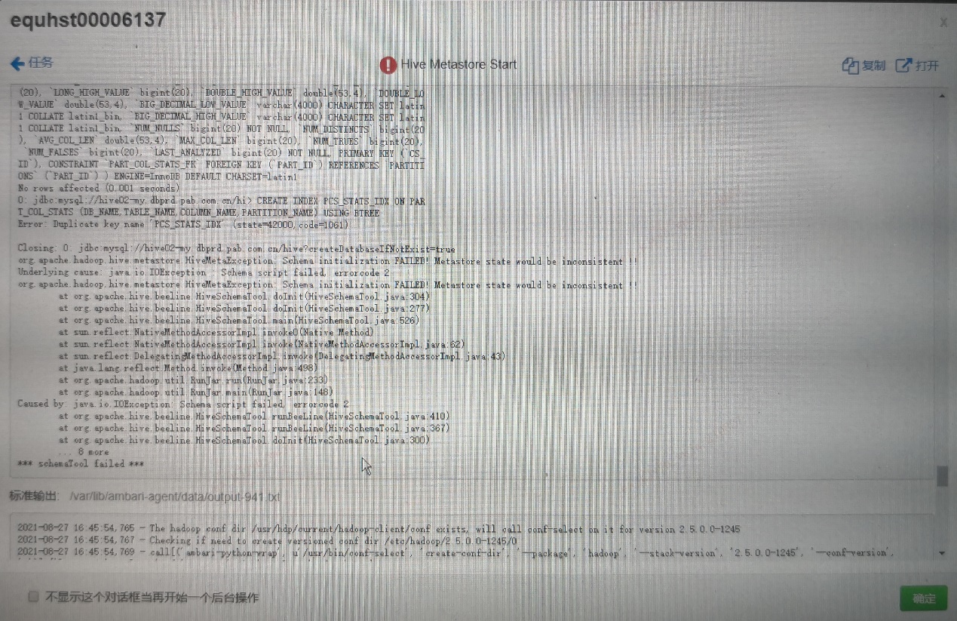

【解决】

删除hive库中所有表，重新初始化即可